
وزارة التربية والتعليم
مديرية التربية والتعليم للواء
مدرسة
الاختبار النهائي لمبحث الرياضيات
الفصل الدراسي الثاني لعام 2017/ 2018
الاسم : التاريخ :
الصف والشعبة : الرابع العلامة : 40
ملحوظة : ارجوا الإجابة عن جميع الأسئلة وعددها ( 4 ) علما بأن عدد الأوراق ( 2 )
السؤال الأول (10 علامات )
1- وحدة القياس الأنسب لقياس سعة فنجان من القهوة هي :
أ- كغ ب- اللتر جـ - مل
2- من الامثلة على التجارب العشوائية :
أ - قياس طول قلم حبر
ب - رمي قطعة نقود وتسجيل الوجه الظاهر
جـ - عدد صفحات كتاب الرياضيات للصف الرابع
3- شكل رباعي فيه كل ضلعين متقابلين متوازيين ومتساويين هو :
أ- شبه المنحرف ب – المستطيل جـ - المعين
4- في الشكل المجاور المستقيم هو : , ,
أ- س ص ب - ع ل جـ - م ن
5 - العددان اللذان يكملان النمط ( 43 , 46 , 49 , .... , ... , 61 )
أ- 55 , 58 ب- 53 , 57 جـ - 55 , 59
6- مربع طول ضلعه (5 سم ) فإن مساحته تساوي :
أ- 25 سم2 ب- 25 سم جـ - 20سم2
7- الشكل الرباعي المرسوم جانبا ً يسمى :
أ – معين ب – متوازي اضلاع جـ - شبه المنحرف
8- جميع النواتج الممكنه لرمي حجر نرد :
أ- 1 , 2 , 3 ب- 1, 2 ,3 ,4 , 5, 6 جـ - صورة , كتابة
9- اذا تساوت أضلاع مستطيل فإنه يصبح :
أ- معين ب- مربع جـ - شبه منحرف
10- النتيجة الغير ممكنة في تجربة إلقاء حجر النرد هي الحصول على العدد :
أ- 8 ب- 6 جـ - 4
السؤال الثاني : ( 5 علامات )
1- ضع العدد المناسب في
أ- 500 سم = م ب- 5 كغ = غ جـ - 3 لتر = مل

2 – أوجد ناتج كل مما يلي :
أ- 7 لتر + 5 لتر = لتر ب – 6 كغ + 7000 غ = غ

السؤال الثالث : (15 علامه )
1- حدد أنواع الزوايا التاليه ثم سمها (8 علامات )

اسم ..............
النوع .............

اسم ..............
النوع .............

اسم ..............
النوع .............

اسم ..............
النوع .............

2- حدد أنواع المستقيمات التالية (4 علامات)

3- حدد أنواع المثلثات التاليه من حيث زواياه (3 علامات)

السؤال الرابع : (10 علامات )
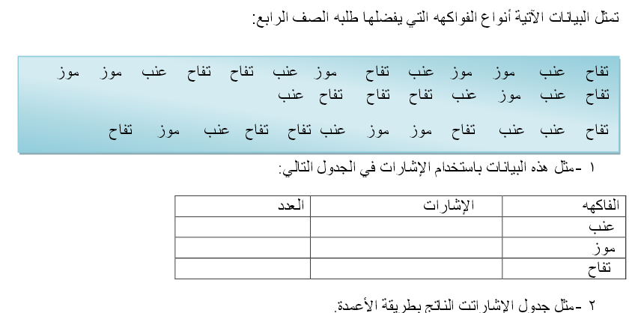
( 5 علامات )

3 – أجيبي عن الأسئلة التالية ( 5 علامات )
أ- ما نوع الفاكهة التي يفضلها أكبر عدد من الطلبة ؟ ..............................
ب- ما نوع الفاكهة التي يفضلها أقل عدد من الطلبة ؟ .............................
جـ - ما عدد الطلبة الذين يفضلون فاكهة الموز؟ ...................................
د – تقول سناء أن عدد الطلبة الذين الموز والعنب يساوي عدد الطلبة الذبن يفضلون التفاح , ما رأيك ؟
.........................................................................................................................
هـ - ما عدد الطلبة في هذا الصف ؟ ............................

انتهت الأسئلة معلمة المبحث :

